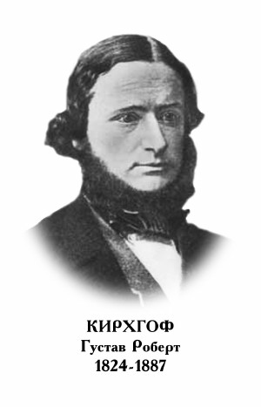
ГУСТАВ РОБЕРТ КИРХГОФ

Немецкий физик. Родился 12 марта 1824 г. в Кёнигсберге. В 1846 г. окончил Кёнигсбергский университет. Профессор университетов в Бреслау (ныне Вроцлав, Польша) (1850), Гейдельберге (с 1854) и Берлине (с 1875). Научную работу Кирхгоф начал, еще будучи студентом. В 1845-1847 гг., занимаясь исследованием электрический цепей, он открыл закономерности протекания тока в разветвленных цепях (правила Кирхгофа), в 1857 г. опубликовал статью о распространении переменного тока по проводам, результаты которой во многом предвосхитили идеи Максвелла, касающиеся электромагнитного поля. В 1859 г. Кирхгоф занялся анализом связи между процессами испускания и поглощения света. На эти исследования его натолкнули наблюдения, сделанные ранее Л. Фуко и Дж. Стоксом, о близости положения в спектре Солнца темных (фраунгоферовых) D-линий и линий испускания в спектре Na. Вскоре он обнаружил интересное явление - обращение линий испускания в спектре Na при пропускании через пламя солнечного света: на месте светлых линий испускания появлялись отчетливые темные. Как раз в это время к нему обратился Бунзен, занимавшийся анализом газов, основанным на наблюдении за изменением окраски пламени при введении в него разных элементов. Кирхгоф заметил, что метод анализа можно сделать более информативным, если наблюдать не просто окраску пламени, а его спектр. Совместная разработка этой идеи привела их к созданию спектрального анализа и открытию новых элементов - рубидия и цезия. В 1859 г. на заседании Прусской АН Кирхгоф сделал сообщение об открытии закона теплового излучения, согласно которому отношение испускательной способности тела к поглощательной одинаково для всех тел при одной и той же температуре (закон Кирхгофа). В 1862 г. он ввел понятие «абсолютно черного тела» и предложил его модель - полость с небольшим отверстием. Разработка проблемы излучения «абсолютно черного тела» в конечном счете привела к созданию квантовой теории излучения. Кирхгоф внес значительный вклад в обобщение теории дифракции Френеля, он занимался также теорией деформации твердых тел, колебанием пластин и дисков, движением тел в жидкой среде. Среди основных трудов ученого - Исследования спектра Солнца и спектров химических элементов (Untersuchungen über das Sonnenspectrum und die Spektren der chemischen Elemente, 1861-1862); Лекции по математической физике (Vorlesungen über mathematische Physik, Bd. 1-4, 1874-1894).
Умер Кирхгоф в Берлине 17 октября 1887 г.

